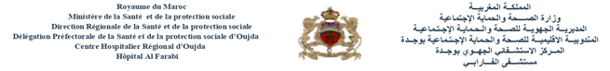
EXTRAIT DU PROCES-VERBAL
DE L’AOO simplifié N° 10/2026

Objet : Achat De Mobilier De Bureau Destine Au Centre Hospitalier Régional D’Oujda.

- Maître d’ouvrage : Centre Hospitalier Régional d’Oujda.
- Date d'ouverture des plis : Le 09 Juillet 2026 à 10 heures
- Lieu d'ouverture des plis : la salle de réunion du Centre Hospitalier Régional d’Oujda
Conformément à l’avis publié dans le journal :
- Publication Journaux 1 : AL BAYANE N° 15267 le : 25/06/2026
- Portail des marchés Publics (marchés publics.gov.ma) le : 25/06/2026

-Liste des concurrents ayant déposé leurs plis :
- ETS BELLOUCHI
-Ste SAHARA MOBILIER
-Ste NOUR EVO

-Liste des concurrents écartés à l’issue de l’examen des dossiers administratifs et techniques :
- ETS BELLOUCHI
-Ste SAHARA MOBILIER
-Ste NOUR EVO

-Liste des concurrents admis sans réserve :
- NEANT
-Liste des concurrents admis avec réserve :
- NEANT

- Date d’achèvement des travaux de la commission : 09/07/2026

Fait à OUJDA : le 09/07/2026
Signé : le Président M^{r}. JAMAL DAOUDI


